Муниципальное бюджетное учреждение культуры Волгдонского района «Межпоселенческая Центральная библиотека»
имени Михаила Васильевича Наумова

час мужества
Гордимся славою героев

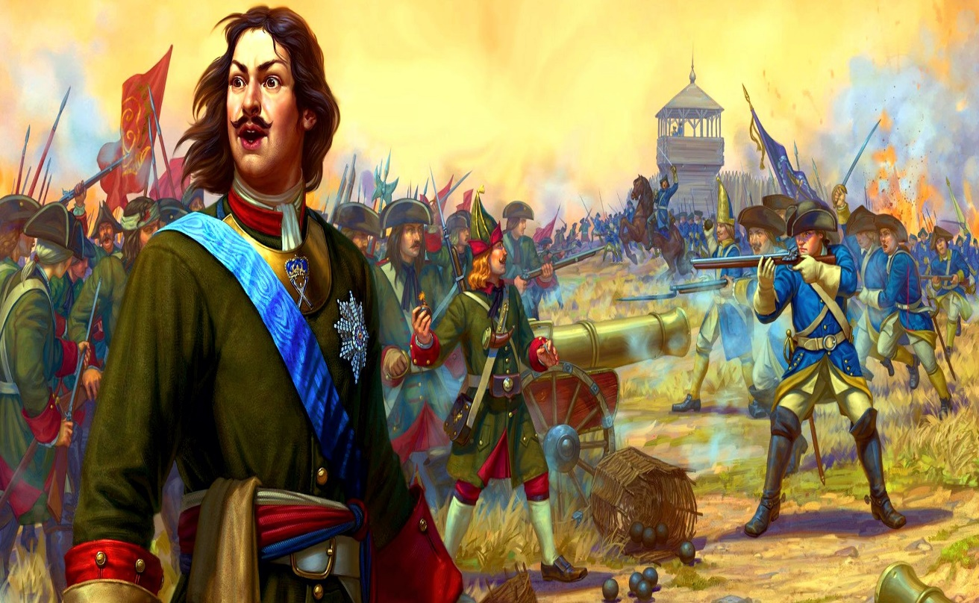

Подготовил:
Библиотекарь I категории
Отдела обслуживания
Матусевич Н.Б

Ст. Романовская
2022г.
Час мужества «Гордимся славою героев»
Дата проведения: 10 июля 2022 года
Время проведения: 15.00.
Место проведения: Центральная библиотека
Цели: расширить представления о Полтавском сражении, героизме русских солдат; воспитывать чувство патриотизма, гордости за свою страну; бережное отношение к традициям своего народа; чувства гражданственности, ответственности, преданности и любви к своему народу.
Задачи: воспитывать патриотические чувства, интерес к истории своей страны, ответственность за её судьбу, уважительное отношение к памяти погибших.

Ход мероприятия

Ведущий: В 1700-1721 годах Россия вела против Швеции Северную войну за выход к берегам Балтийского моря. Швеция была одной из самых могущественных Европейских держав, а армия Шведского короля Карла 12 считалась непобедимой вплоть до 10 июля 1709 года. В этот день между русскими войсками во главе с Петром I и шведами произошло легендарное Полтавское сражение, которое продолжалось около девяти часов и принесло победу России. Сражение Северной войны между русскими войсками под командованием Петра I и шведской армией Карла XII. Состоялась утром 27 июня (8 июля) 1709 года в 6 верстах от города Полтава на русских землях (Левобережье Днепра). Решительная победа русской армии привела к перелому в Северной войне в пользу России и положила конец господству Швеции как одной из ведущих военных сил в Европе.
Слайд 1

Ведущий: 10 июля является Днём воинской славы России — День победы русской армии под командованием Петра Первого над шведами в Полтавском сражении.
Чтец: Поле Полтавской битвы, строго редуты стоят...
Когда-то давно здесь погибли тысячи русских солдат.
Тут Петр стоял под обстрелом, тут страшные шли бои...
Сейчас здесь играют дети и громко поют соловьи.

Солдаты не знали славы, не помним мы их имена,
За каждым из них не держава - стояла его жена!
За луг, за родные хаты, за лунную ночь над прудом
Гибли тогда солдаты - что слава? Придет потом!

Поле Полтавской битвы, громко поют соловьи,
Время дождями смыло скорбные слезы твои.
Весна тут играет капелью, тут летние ливни звенят,
А когда-то, давно, здесь погибли тысячи русских солдат...

Ведущий: После Битвы при Нарве 1700 года Карл XII вторгся в Европу, и развязалась длительная война с участием многих государств, в которой армия Карла XII смогла продвинуться далеко на юг.
После того, как Пётр I отвоевал у Карла XII часть Ливонии и основал в устье Невы новый город-крепость Санкт-Петербург, Карл принял решение атаковать центральную Россию с захватом Москвы. Во время похода им было принято решение вести свою армию на Украину, гетман которой — Мазепа — перешёл на сторону Карла, но не был поддержан основной массой казачества. К тому моменту, когда армия Карла подошла к Полтаве, он потерял до трети армии, его тылы были атакованы легкой конницей Петра — казаками и калмыками, перед самой битвой был ранен.

Чтец: Горит восток зарею новой.
Уж на равнине, по холмам
Грохочут пушки. Дым багровый
Кругами всходит к небесам
Навстречу утренним лучам.
Полки ряды свои сомкнули.
В кустах рассыпались стрелки.
Катятся ядра, свищут пули;
Нависли хладные штыки.
Сыны любимые победы,
Сквозь огонь окопов рвутся шведы.

Ведущий: Ночью 27 июня четыре колонны шведской пехоты двинулись из-под Полтавы. За пехотой шла конница (шесть колонн). На рассвете шведы оказались перед редутами русских. Драгуны князя Меншикова вышли навстречу врагу, чтобы дать время основным силам подготовиться к бою. Шведская конница встретила русскую стремительной атакой и в 3 часа утра перед редутами кипела схватка. Сначала шведы теснили русскую кавалерию, но вскоре регулярные конные части русской армии при поддержке калмыков (единственных нерегулярных соединений, используемых Петром в сражении) оттеснили шведов. Когда шведская конница отступила, в атаку пошла пехота неприятеля. У шведов был план, разделившись на две части, пехота должна была с одной стороны двинуться к основному лагерю русских, а вторая часть пехотинцев должна была захватить продольные редуты, не дав русским оборонять свой лагерь. Сначала шведам удалось захватить два первых передовых редута, все последующие их нападения были отбиты. Тяжелый бой длился более часа. За это время основные силы русской армии подготовились к бою, поэтому Петр приказал защитникам редутов и коннице отступить к главной позиции у укрепленного лагеря. Но Меншиков проигнорировав приказ царя, продолжил бой, надеясь покончить со шведами уже у редутов. Но вскоре он вынужден был отступить.

Ведущий разворачивает карту боевого сражения

Ведущий: К шести часам утра Петр I, выведя свою армию из лагеря, выстроил ее двумя линиями. В центре построения была пехота, на правом фланге – кавалерия генерала Р. Х. Боура, а на левом – кавалерия Меншикова. Лагерь остались охранять резервные девять батальонов пехоты. Реншильд построил свои войска напротив русской армии. К девяти часам утра численность шведских пехотинцев составила около четырех тысяч человек. Этими силами фельдмаршал Реншильд атаковал русскую пехоту, которая выстроилась двумя линиями по восемь тысяч человек в каждой. Огнестрельный бой очень быстро перерос в рукопашную схватку.
Слайд 2

Ведуший: Натиск русских войск заставил шведов дрогнуть. Вторая линия русских пехотинцев слилась с первой, тем самым, усиливая давление на врага, который и так шел одной линией и не имел никаких сил подкрепления. Когда шведы совсем выбились из сил, измученные напряженным боем, фланги русской армии замкнули боевой порядок неприятеля.
Слайд 3

Ведущий: Шведский король Карл XII, воодушевляя своих воинов, оказался в одном из самых горячих мест сражения. В его носилки попало ядро, сбросившее короля на землю. По шведским войскам со скоростью молнии понеслось известие о том, что король погиб и войска охватила паника. Пришедший в себя король, приказал поднять себя на скрещенных пиках как можно выше, чтобы армия увидела живого и невредимого правителя, но это уже не помогло. Шведы окончательно потеряли боевой строй и под напором русских воинов начали беспорядочное отступление. К 11 часам отступление шведов превратилось в массовое бегство. Шведский король потерял сознание, и его практически в последний момент вывезли с поля битвы, посадили в карету и отправили к Переволочне. В этом сражении потери шведской армии составили более 11 тысяч солдат. Русские войска потеряли 1345 воинов, ранены были 3290 человек. Петр праздновал победу.

Слайд 4

Ведущий: Итогом битвы под Полтавой стало очень серьезное ослабление войск армии короля Карла XII, в результате чего она была не в состоянии продолжать активные наступательные действия. Огромная значимость Полтавской битвы связана с тем, что победа русской армии изменила ход всей войны, после которой Швеция перестала считаться главной военной державой Европы. Интересно, что в ходе Полтавской битвы Петр I разработал тактику, которая и сейчас упоминается при обучении курсантов в военных училищах. Перед боем по приказу Петра опытные воины надели форму молодых солдат. Шведский король Карл, зная об отличии формы опытных воинов от формы молодых, направил свое войско прямо на молодых солдат, тем самым, угодив в ловушку Петра.

